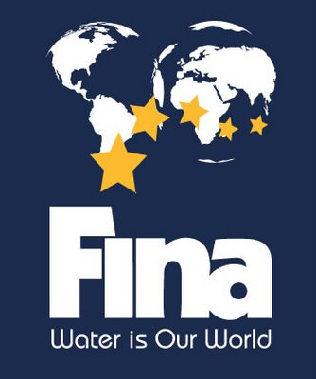

6^{es} Campeonato Mundial de Natación FINA

RESULTADOS DE LOS 32 KM VARONES

Posición Apellido y Nombre País Tiempo

1º Petar Stoychev Bulgarie/Bulgaria Bulgaria 6:40:22.109 6:40:22.109
2 2º07 Simon Tobin Simon Tobin Canada Canadá6:43:37.459 6:43:37.459
3 3º09 Damian Blaum Damián Blaum Argentine/Argentina Argentina7:07:35.649 7:07:35.649
4 4º06 Evgenij Pop Acev Evgenij Acevi PopMacédoine/Macedonia Macedonia7:19:03.518 7:19:03.518
5 5º03 Paul Blais‐Morisset Paul Blais-MorissetCanada Canadá7:44:30.519 7:44:30.519

FEMMES/WOMEN
RESULTADOS DE LOS 32 KM MUJERES

Posición Apellido y Nombre País Tiempo

1 1º12 Pilar Geijo Pilar GeijoArgentine/Argentina Argentina 7:08:38.929 7:08:38.929
2 2º14 Antonella Bogarin Antonella BogarínArgentine/Argentina Argentina7:08:48.369 7:08:48.369
3 3º05 Esther Nunez Morera Esther Núñez MoreraEspagne/Spain España7:32:24.429 7:32:24.429
4 4º02 Shelley Clark Shelley ClarkAustralie/Australia Australia7:42:06.139 7:42:06.139
5 5º10 Marianela Mendoza Marianela MendozaArgentine/Argentina Argentina 7:58:14.579 7:58:14.579
6 6º13 Gabrielle Trottier Gabrielle TrottierCanada Canadá8:49:10.269 8:49:10.269
7 7º15 Ronnica Christie Christie RonnicaCanada Canadá9:11:46.179 9:11:46.179

Retrait‐Abandons/Withdrawals ABANDONOS

19 Heidi George Heidi George États‐Unis/USAEstados UnidosAprès 4h 48m Después de 4h 48m
17 Barton WellsBarton Pozos États‐Unis/USAEstados UnidosAprès 5h 04m Después de 5h 04m
18 Aurélie CôtéAurélie CôtéCanada CanadáAprès 5h 45m Después de 5h 45m
11 Jérémy BonneauJeremy BonneauCanada Canadá Après 6h 20mDespués de 6h 20m
16 Noelia PettiNoelia PettiArgentine/Argentina ArgentinaAprès 6h 54m Después de 6h 54m
01 Joanie Guillemette‐SimardJoanie Guillemette-Simard CanadaCanadá Après 7h 16m Después de 7h 16m
08Rita Vanesa GarciaRita Vanesa GarcíaArgentine/Argentina ArgentinaAprès 7h 20m Después de 7h 20m

TIEMPO LÍMITE

Irene Van Der Laan Irene Van Der Laan Pays‐Bas/Netherlands Netherlands

